NASKAH PUBLIKASI SKRIPSI
PROTOTYPE DESAIN KEAMANAN LOGIN
MENGGUNAKAN BIOMETRIK WAJAH
DENGAN METODE EIGENFACE

Disusun oleh:
Sugeng Widodo
151111045

PROGRAM STUDI INFORMATIKA
FAKULTAS TEKNOLOGI INFORMASI
UNIVERSITAS MERCU BUANA YOGYAKARTA
TAHUN 2019

NASKAH PUBLIKASI SKRIPSI
PROTOTYPE DESAIN KEAMANAN LOGIN
MENGGUNAKAN BIOMETRIK WAJAH
DENGAN METODE EIGENFACE

yang dipersiapkan dan disusun oleh
Sugeng Widodo
15111045

Yogyakarta, 17-Agustus-2019
Pembimbing,

Supatman, ST., M.T.
NIDN. 0509057202
Prototype Desain Keamanan Login Menggunakan Biometrik Wajah
Dengan Metode Eigenface

Prototype of Login Security Design using Face Biometrics
with Eigenface Method

Sugeng Widodo¹, Supatman²

¹Program Studi Informatika, Fakultas Teknologi Informasi, Universitas Mercu Buana Yogyakarta, Jl. Wates Km. 10 Yogyakarta 55753, Indonesia
Email: kalibaru09@gmail.com, supatman@mercubuana-yogya.ac.id

ABSTRAK

Masalah keamanan merupakan masalah utama yang harus di perhatikan apabila menggunakan suatu perangkat yang terhubung dalam jaringan luar atau jaringan internet. Untuk itu user sering sekali diminta untuk membuat password yang unik dan susah ditebak oleh orang lain. Keamanan login menjadi masalah utama apabila menggunakan suatu perangkat yang terhubung dalam jaringan luar atau jaringan internet. Karenanya dilakukan suatu pengamanan data menggunakan biometrik wajah. Eigenface adalah suatu metode pengenalan wajah yang berdasarkan pada algoritma Principal Component Analysis (PCA). Secara singkat prosesnya adalah citra direpresentasikan dalam sebuah gabungan vector yang dijadikan satu matriks tunggal. Dari matriks tunggal ini akan diekstraksi suatu ciri utama yang akan membedakan antara citra wajah satu dengan citra wajah lainnya. Dalam penggunaan sistem login biometrik wajah ini adalah user mendaftar ke sistem kemudian wajah user akan di train sehingga user akan dikenali oleh sistem untuk keperluan login. Pada saat user melakukan login maka data wajah user akan diproses secara real time dan dicocokan dengan data yang ada pada database sehingga apabila data cocok maka user akan berhasil login. Jarak wajah dengan webcam standarnya adalah 50-60 cm, sedangkan tingkat pencahayaan minimal wajah dapat dikenali adalah 5 lux, dan sudut kemiringan wajah yang masih dapat dikenali sistem adalah 40°. Pada pengujian tes login ada 15 total data, 13 data berhasil dan 2 data gagal, maka persentase keberhasilanya adalah 86%.

Kata kunci: Biometrik wajah, Eigenface, Principal Component Analysis (PCA), Real Time, Lux Meter.
ABSTRACT

Security issues are the main problems that must be considered when using a device that is connected in an outside network or internet network. For this reason, users are often asked to create unique passwords that are difficult for others to guess. Login security becomes the main problem when using a device connected to the outside network or internet network. Therefore, there should be an action to conduct a data security using facial biometrics. Eigenface is a face recognition method based on the Principal Component Analysis (PCA) algorithm. The process is that the image is represented in a vector combination made into a single matrix. From this single matrix, a feature will be extracted. It is the main thing that will distinguish one face image and another face image. In using this face biometric login system is the user registers to the system, then, the user's face will be trained so that the user will be recognized by the system for login purpose. When a user logs in, the user's face data will be processed in a real time and matched with the existing data in the database so that if the data match, the user login will be successful. The distance between the face and the webcam is 50-60 cm, meanwhile, the minimum lighting level of the face that can be recognized is 5 lux, and the tilt angle of the face that the system can recognize is 40°. In the last login test there are 15 total data, 13 data succeeded and 2 data failed, then the percentage of success was 86%.

Keywords: Facial Biometrics, Eigenface, Principal Component Analysis (PCA), Real Time, Lux Meter.

PENDAHULUAN

Teknologi komunikasi dan informasi berkembang dengan pesat dan memberikan pengaruh besar bagi kehidupan manusia. Masalah keamanan merupakan masalah utama yang harus di perhatikan apabila menggunakan suatu perangkat yang terhubung dalam jaringan luar atau jaringan internet. Untuk itu user sering sekali diminta untuk membuat password yang unik dan susah ditebak oleh orang lain. Password adalah kumpulan karakter atau string yang digunakan oleh pengguna jaringan atau sebuah sistem operasi yang mendukung banyak pengguna (multiuser) untuk memverifikasi identitas dirinya kepada sistem keamanan yang dimiliki oleh jaringan atau sistem tersebut. Saat user akan melakukan programming atau proses pembuatan sebuah aplikasi sering sekali user menjumpai atau mengharuskan user untuk membuat form login untuk keperluan tertentu. Mengingat banyaknya masalah yang timbul apabila password tidak terenkripsi dengan baik maka tidak menutup kemungkinan apabila akun terkena hack dari orang-orang yang nakal. Karenanya user memerlukan pengamanan tambahan guna melakukan mengantisipasi hal-hal yang tidak diinginkan tersebut. Salah satunya adalah dengan menggunakan biometrik sebagai keamananya. Biometrik merupakan pengenalan identitas seseorang berdasarkan bentuk fisiknya contohnya wajah, sidik jari, garis telapak tangan, retina mata, ataupun suara/wicara manusia itu sendiri. Pengenalan biometrik pada wajah merupakan salah satu bidang penelitian yang penting, dan dimanfaatkan dibidang komersial maupun bidang hukum. Teknik pengenalan wajah pada saat ini mengalami kemajuan berati. Melalui pengembangan suatu teknik seperti eigenface untuk ekstraksi karakteristik wajah. Variasi dalam pencahayaan dan pose seharusnya diminimalisasi untuk pengenalan wajah secara optimal, dengan demikian preprocessing dari database dan percobaan harus dilakukan. Dalam penelitian ini akan menggunakan karakteristrik ekstraksi dari wajah, dan menggunakan metodologi Eigenface Face Recognition.

TINJAUAN PUSTAKA
Penelitian yang dilakukan oleh (Hasmin, 2016) yang berjudul “Aplikasi rekam kehadiran dengan deteksi wajah menggunakan metode eigenface pada kejaksaan tinggi sulawesi selatan”. Beberapa bagian tubuh manusia bisa menjadi identitas pribadi seseorang yang menjadikan seorang manusia berbeda dengan manusia lainnya diantaranya adalah sidik jari, DNA, retina mata dan wajah, tentu saja dibutuhkan perangkat khusus untuk dapat mengenali dan mengubah data tersebut menjadi data yang dapat dikenali manusia, seperti teknologi finger print dan pemindai retina.

Biometrik
Setiap individu di dunia memiliki wajah yang unik dan bahkan untuk dua anak kembar yang mata manusia hampir sulit untuk membedakanya. Mungkin sesuatu yang kecil seperti penempatan alis yang sedikit unik, lebarnya mata, atau luasnya hidung. Ada penanda yang pasti untuk dapat mengaktifkan pengenalan biometrik ini dalam sepersekian detik untuk dapat mengenali keunikan setiap individu untuk memeriksa keunikan wajah dari setiap elemen. Dengan cara ini dapat memaksimalkan penggunaan gadget untuk menjamin itu untuk dapat memperoleh hak akses penggunaan. Pengakuan orang-orang dalam pemanfaatan kualitas wajah tidak dapat disangkal menyadari pentingnya sistem pengenalan wajah . (Kalyani, 2017).

Eigenface
Pengenalan Eigenface berasal dari prefiks bahasa Jerman “eigen”, yang berarti “sendiri/individual”. Metode eigenface dianggap sebagai teknologi pengenalan wajah otomatis pertama yang pernah diciptakan. Teori ini dikembangkan oleh Turk dan Pentland. Teori ini dikembangkan dengan membagi sebuah citra wajah menjadi data set fitur karakteristik yang disebut eigenface.
Eigenface adalah suatu metode pengenalan wajah yang berdasarkan pada algoritma Principal Component Analysis (PCA). Secara singkat prosesnya adalah citra direpresentasikan dalam sebuah gabungan vector yang dijadikan satu matriks tunggal. Dari matriks tunggal ini akan diekstraksi suatu ciri utama yang akan membedakan antara citra wajah satu dengan citra wajah lainnya. Citra yang digunakan adalah citra digital dengan format grayscale untuk mempermudah komputasinya. Dengan membandingkan antara citra uji dengan citra referensi menggunakan konsep jarak euclidean, maka akan didapat kesimpulan apakah suatu citra wajah dikenali atau tidak dikenali. (Kustian, 2017).

Perhitungan Principal Component Analysis (PCA)
PCA adalah teknik statistik yang sudah digunakan secara luas baik dalam hal pengolahan data, pembelajaran mesin, maupun pengolahan citra atau pemrosesan signal. Metode Principal Component Analysis (PCA) dibuat pertama kali oleh para ahli statistik dan ditemukan oleh Karl Pearson pada tahun 1901 yang memakainya pada bidang biologi. Pada tahun 1947 teori ini ditemukan kembali oleh Karhunen, dan kemudian dikembangkan oleh Loeve pada tahun l963, sehingga teori ini juga dinamakan Karhunen-Loeve transform pada bidang ilmu telekomunikasi. PCA digunakan digunakan untuk menyederhanakan suatu data, dengan cara mentransformasi data secara linier sehingga terbentuk sistem koordinat baru dengan varians maksimum. Analisis komponen utama dapat digunakan untuk mereduksi dimensi suatu data tanpa mengurangi karakteristik data tersebut secara signifikan. Analisis komponen utama juga sering digunakan untuk menghindari masalah multikolinearitas antar peubah bebas dalam model regresi berganda. Analisis komponen utama merupakan analisis antara dari suatu proses penelitian yang besar atau suatu awalan dari analisis berikutnya, bukan merupakan suatu analisis yang langsung berakhir. Misalnya komponen utama bisa merupakan masukan untuk regresi berganda atau analisis faktor atau analisis gerombol. Analisis komponen utama juga merupakan salah satu teknik statistika multivariat yang dapat menemukan karakteristik data yang tersembunyi.Dalam penerapannya, Analisis komponen utama, justru dibatasi oleh asumsi-asumsinya,yaitu asumsi kelinearan model regresi, asumsi keorthogonalan komponen utama, dan asumsi varians yang besar memiliki struktur yang penting.
Principal Component Analysis (PCA) merupakan salah satu hasil berharga dari aljabar linear terapan. Prosedur PCA pada dasarnya adalah bertujuan untuk menyederhanakan variabel yang diamati dengan cara menyusutkan (mereduksi) dimensinya. Hal ini dilakukan dengan cara menghilangkan korelasi diantara variabel bebas melalui transformasi variabel bebas asal ke variabel baru yang tidak berkorelasi sama sekali tanpa menghilangkan informasi penting yang ada di dalamnya atau yang biasa disebut dengan principal component. Dengan reduksi ini maka waktu komputasi dapat dikurangi dan kompleksititas dari citra wajah yang tidak perlu dapat dihilangkan. Principal Component Analysis menggunakan vektor-vektor yang disebut dengan eigenvector dan nilai-nilai yang disebut dengan eigenvalue untuk mendapatkan fitur yang paling signifikan pada dataset. (Kustian, 2017).
Proses Perhitungan Principal Component Analysis (PCA) dapat dilakukan dengan langkah-langkah sebagai berikut :
- Mengambil satu set citra wajah (M). misalkan M berjumlah 10 buah citra wajah.
- Inisialisasi r untuk tiap citra wajah dari set training r adalah sebuah vector $n^{2} x 1$ berdasarkan matrix dari citra wajah yang berukuran NxN.
- Menghitung rata-rata vector citra wajah
$Y=\frac{1}{M}\sum_{i-1}^{M}{r_{i}}$ (1)
- Melakukan normalisasi ukuran citra dengan melakukan pengurangan vector citra wajah dengan nilai rata-rata tersebut.
$Q=r_{i}$ (2)

- Jika sudah maka langkah selanjutnya adalah menghitung matrix kovarian
$C=\frac{1}{M}\sum_{i-1}^{M}{Q_{n}Q_{n}^{T}}=AA^{T}(matriks N^{2}xN^{2})$ (3)
Dimana :
$A=[Q_{1}Q_{2}Q_{3}…Q_{M}](matriks N^{2}xM$ (4)

- Jika ukuran matrix terlalu besar maka pencarian matrix kovarian menjadi :
$C=A^{T}A$ (5)
- Menghitung eigenvalue (λ) dan eigenvector (x) dari matrix kovarian
$C=A^{T}A$ (6)
- Menghitung eigenvector sebanyak M dari matrix kovarian
$C=AA^{T}$ (7)
Dengan persamaan :
$U_{i}=A.x_{1}$ (8)
- Melakukan normalisasi terhadap u.
- Mengumpulkan eigenvector sebanyak K.

METODOLOGI PENELITIAN

Perancangan Tabel
Tabel Biodata digunakan untuk proses mendaftar anggota baru dan juga berfungsi untuk data login. Struktur tabel biodata dapat dilihat pada Tabel 1.

Tabel 1. Tabel Biodata
Nama Field | Type | Length | Keterangan
ID | Int | 10 | Primary key
Nama | Varchar | 30
Tanggal | Date | -
JamMasuk | Time | -
Keterangan | Varchar | 20

Desain Sistem
Perangkat lunak akan melakukan pre-processing, kemudian mengekstraksi karakteristik wajah menggunakan eigenface lalu menyimpan nilai matrix untuk proses identifikasi. Pencarian karakteristik gambar akan melalui pre-processing kemudian gambar akan diproses menggunakan eigenface gambar akan dicari nilai matrix yang lebih kecil dan disimpan sebagai karakteristik. Alur sistem keseluruhan dijelaskan pada Gambar 1.

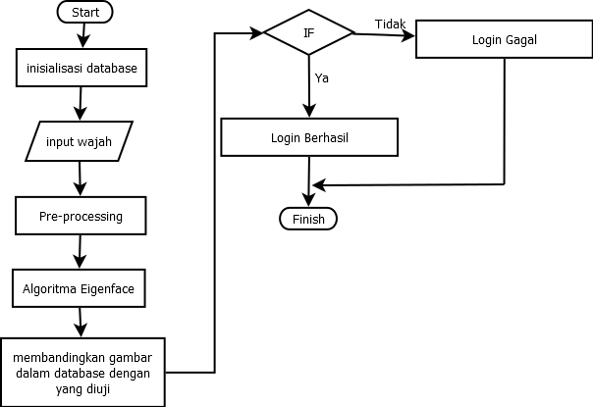.
Gambar 1. Flowchart Sistem Keseluruhan

Desain Algoritma Identifikasi Image
Desain Algoritma Identifikasi Image dengan Eigenface dapat dilihat pada Gambar 2.

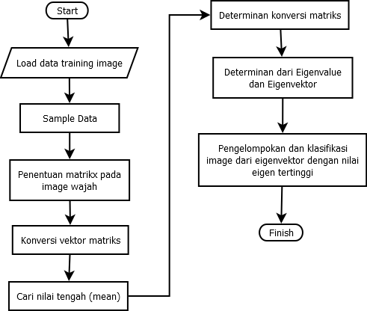

Gambar 2. Desain Algoritma Identifikasi Image dengan Eigenface

Desain Antar Muka
Perancangan antarmuka diperlukan untuk mempermudah pengguna menggunakan sistem biometrik wajah ini. Sistem ini memiliki satu tampilan front end yang terdiri dari beberapa menu diantaranya adalah menu daftar anggota, menu train dan menu login.

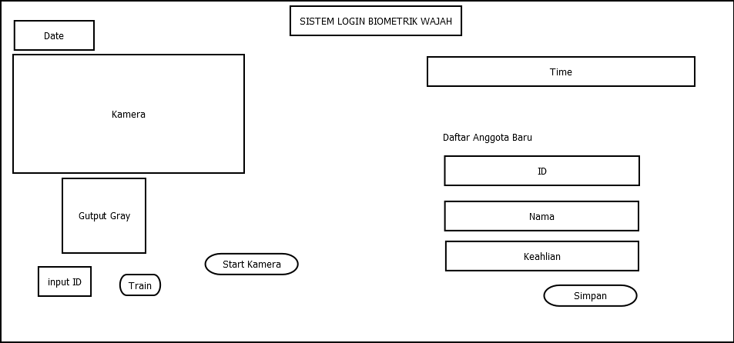

Gambar 3. Halaman utama (front end)

ANALISIS DAN PEMBAHASAN
Analisis dan pembahasan akan menjelaskan mengenai hasil dari penelitian prototype desain keamanan login menggunakan biometrik wajah yang telah diproses dari hasil pengujian.

Hasil Penelitian
Hasil Pengujian yang dilakukan pada sistem keamanan login biometrik wajah dengan metode eigenface menunjukan unjuk kerja sistem yang sesuai dengan data yang didapat.

Hasil Implementasi Desain Program
Implementasi desain sistem adalah pengkodean sistem agar sesuai dengan desain sistem yang telah didesain sebelumnya.

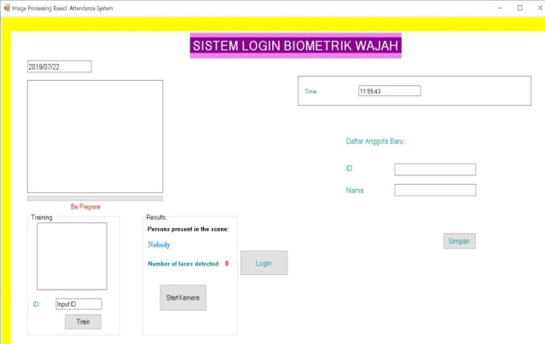

Gambar 4. Halaman Utama (Front End)

Analisis dan Pembahasan
Analisis sistem dilakukan dengan melakukan proses pendaftaran user, kemudian melakukan proses train atau pengenalan wajah, semakin banyak wajah di train maka akan semakin baik sistem mengenali, sebelum image disimpan kedalam database, image akan melalui proses grayscaling yaitu mengubah image RGB menjadi image grayscale untuk mendapatkan vector ciri dan mendapatkan jarak distance yang nantinya akan digunakan pada proses pengenalan wajah.
Setelah didapatkan nilai grayscale kemudian image akan melalui tahap thresholding, yaitu untuk mengubah citra berderajat keabuan menjadi citra biner atau hitam putih. Intensitas pixel citra hasil grayscale dibandingkan dengan nilai ambang (threshold). Jika nilai pixel lebih besar dari nilai ambang, maka pixel akan direpresentasikan dengan warna putih. Dan sebaliknya jika nilai pixel lebih kecil maka akan direpresentasikan dengan warna hitam. Setelah proses grayscale dan threshold terpenuhi maka image akan disimpan kedalam database.
Dilanjutkan dengan tes login pada aplikasi. Proses login akan membandingkan citra yang ada dalam database dengan citra tes yang akan dibandingkan dengan menggunakan algoritma eigenface untuk mencari nilai citra yang terdekat pada database dengan nilai citra tes.

Uji Fungsionalitas
Pada uji fungsionalitas sistem akan dilakukan proses train (pengenalan wajah) dan proses tes login yaitu proses pencocokan wajah yang ada dalam database dengan wajah baru saat proses login.

Proses Tambah Anggota
Proses tambah anggota dapat dilihat pada Gambar 5.
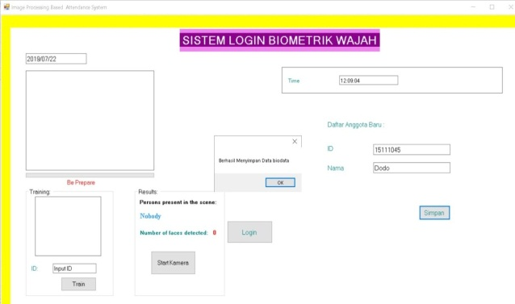

Gambar 5. Proses tambah anggota

Proses tambah anggota akan disimpan pada database MySQL. Untuk lebih jelasnya lihat Gambar 6.

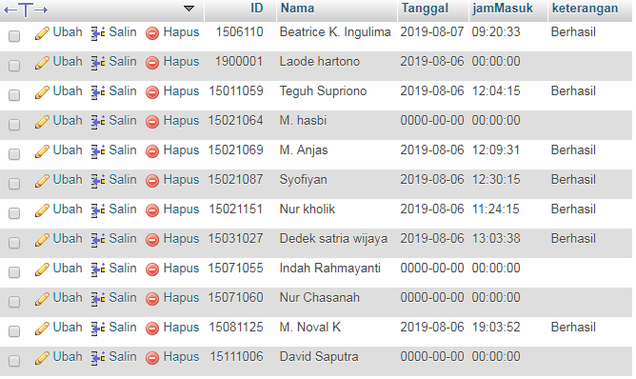

Gambar 6. Data anggota disimpan pada database

Proses Train Wajah
Proses train wajah dilakukan dengan melakukan lima kali train yaitu saat posisi wajah menghadap ke depan, kanan, kiri, atas dan bawah. guna agar sistem lebih mengenal detail wajah. Pada proses train wajah dilakukan uji coba dengan lux light meter nilai 19 lux. Proses train wajah dapat dilihat pada Gambar 7.

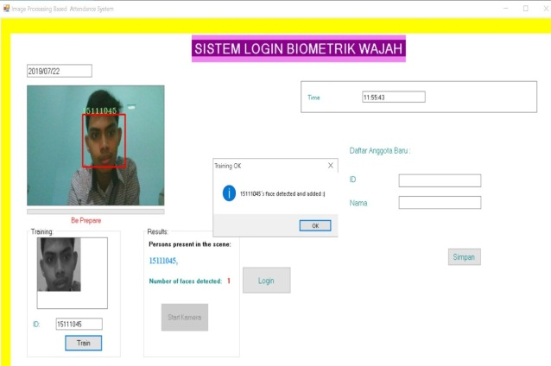

Gambar 7. Proses Train Wajah

Proses Tes Login
Pada proses tes login akan di lakukan proses pencocokan secara real time antara citra wajah dengan data citra wajah yang ada pada database. Proses pengujian tes wajah akan dilakukan dengan berbagai pose, diantaranya yaitu pose saat menghadap ke depan, kanan, kiri, atas, dan bawah. Dan akan dilakukan dengan berbagai tingkat pencahayaan dengan parameter yang digunakan yaitu lux light meter (satuan lux). Proses tes login dapat lihat pada tabel-tabel dibawah ini:
Pengukuran jarak standar yang dapat digunakan untuk proses login. Pengukuran jarak standar dapat dilihat pada Tabel 2.

Tabel 2. Jarak Standar
No | Jarak (Centi Meter) | Keterangan
1 | 20 cm | Tidak teridentifikasi
2 | 30 cm | Tidak teridentifikasi
3 | 40 cm | Tidak teridentifikasi
4 | 50 cm | Teridentifikasi
5 | 60 cm | Teridentifikasi
6 | 70 cm | Tidak teridentifikasi
7 | 80 cm | Tidak teridentifikasi
8 | 90 cm | Tidak teridentifikasi
9 | 100 cm | Tidak teridentifikasi

Keterangan:
Dari percobaan jarak wajah dan webcam yang didapat maka jarak standarnya adalah 50-60 cm.
Tingkat kemiringan (sudut) wajah, mengukur sudut wajah dilakukan dengan menggunakan busur derajat sebagai alat ukur. Tingkat sudut wajah saat menengok akan sangat berpengaruh dalam penentuan matching sistem saat login. Tingkat sudut wajah yang telah diukur dapat dilihat pada Tabel 3.

Tabel 3. Tes Sudut Kemiringan Wajah
No | Posisi Wajah | Tingkat Kemiringan | Keterangan
1 | Lurus depan | 0° | Berhasil
2 | Menghadap kanan | 10° | Berhasil
 |  | 20° | Berhasil
 |  | 30° | Berhasil
 |  | 40° | Berhasil
 |  | 50° | Gagal
3 | Menghadap kiri | 10° | Berhasil
 |  | 20° | Berhasil
 |  | 30° | Berhasil
 |  | 40° | Berhasil
 |  | 50° | Gagal
4 | Menghadap atas | 10° | Berhasil
 |  | 20° | Berhasil
 |  | 30° | Berhasil
 |  | 40° | Berhasil
 |  | 50° | Gagal
5 | Menghadap bawah | 10° | Berhasil
 |  | 20° | Berhasil
 |  | 30° | Berhasil
 |  | 40° | Berhasil
 |  | 50° | Gagal

Keterangan:
Dari tes sudut kemiringan maka dapat disimpulkan yaitu sudut kemiringan yang masih dapat mengenali wajah adalah 40°.

Tes gesture wajah dan accessoris, gesture wajah user yang berubah-ubah akan di tes login dalam sistem beserta accessoris yang digunakan sehingga nantinya akan didapatkan data hasil. Tabel Tes gesture wajah dan accessoris dapat dilihat pada Tabel 4.3.

Tabel 4. Tes Gesture Wajah dan Accerssoris
No | Gesture dan Accesoris | Keterangan
1 | Senyum | Berhasil
2 | Tertawa | Berhasil
3 | Memejamkan mata | Berhasil
Tabel 5. Tes Gesture Wajah dan Accerssoris (Lanjutan)
No | Gesture dan Accesoris | Keterangan
4 | Menjulurkan lidah | Berhasil
5 | Mengerutkan kening | Berhasil
6 | Mata melotot | Berhasil
7 | Mulut manyun | Berhasil
8 | Pipi menggembung | Berhasil
9 | Memakai kacamata | Gagal
10 | Memakai peci | Berhasil
11 | Memakai masker | Gagal

Keterangan:
Total dalat adalah 11 data, diantaranya 9 data berhasil dan 2 data gagal. Maka hasil dari percobaan login pada gesture dan accessoris wajah, gagal pada kondisi saat wajah memakai kacamata dan memakai masker.

Pada pengujian untuk pencahayaan dengan menggunakan lux light meter akan dijelaskan pada gambar berikut ini. Pengujian login dengan lux light meter dapat dilihat pada Tabel 6.

Tabel 6. Tes Tingkat Pencahayaan
No | Tingkat Pencahayaan | Keterangan
1 | 1 lux | Gagal
2 | 3 lux | Gagal
3 | 5 lux | Berhasil
4 | 10 lux | Berhasil
5 | 15 lux | Berhasil
6 | 19 lux | Berhasil
7 | 25 lux | Berhasil
8 | 46 lux | Berhasil
9 | 70 lux | Berhasil
10 | 152 lux | Berhasil
11 | 212 lux | Berhasil
12 | 241 lux | Berhasil

Keterangan:
Dari tes tingkat pencahayaan maka dapat disimpulkan apabila tingkat pencahayaan dibawah 5 lux maka wajah tidak terdefinisi.

Percobaan tes login, pada percobaan ini akan dilakukan guna untuk mengetahui seberapa akurat aplikasi dapat mengenali wajah user. Percobaan tes login dapat dilihat pada Tabel 7.

Tabel 7. Tes Login
No | Nim (ID) | Status
1 | 15111045 | Berhasil
2 | 15031027 | Berhasil
3 | 15021069 | Berhasil
4 | 15021154 | Berhasil
5 | 15021087 | Berhasil
6 | 15011059 | Berhasil
7 | 15021064 | Gagal
8 | 18021018 | Berhasil
9 | 17081172 | Berhasil
10 | 17021089 | Berhasil
11 | 15111058 | Berhasil
12 | 18031008 | Gagal
13 | 15111027 | Berhasil
14 | 15111059 | Berhasil
15 | 15111018 | Berhasil

Keterangan:
Pada 15 kali percobaan, didapat data 13 kali berhasil dan 2 kali gagal. Maka diperoleh 86%.

KESIMPULAN
Dari penelitian yang dilakukan, kesimpulan yang dapat diambil adalah :
- Jarak wajah dengan webcam standarnya adalah 50-60 cm, sedangkan tingkat pencahayaan minimal wajah dapat dikenali adalah 5 lux, dan sudut kemiringan wajah yang masih dapat dikenali sistem adalah 40°.
- Pada pengujian gesture dan accessories wajah didapatkan total data 11 data, 9 data berhasil dan 2 data gagal, yaitu pada kondisi saat wajah memakai kacamata dan memakai masker.
- Pada pengujian tes login ada 15 total data, 13 data berhasil dan 2 data gagal, maka persentase keberhasilanya adalah 86%.

UCAPAN TERIMA KASIH
Terimakasih Kepada seluruh pihak yang ikut terlibat diantaranya dosen pembimbing Universitas Mercu Buana Yogyakarta dan Teman-Teman FTI 2015.

DAFTAR PUSTAKA
Agustina, I., Fauziah, & Gunaryati, A. 2016. Biometrik pola suara dengan jaringan saraf tiruan. JURNAL TEKNIK INFORMATIKA VOL 9 NO. 2, Hal: 140-147, ISSN: 1979-9160.
Andarinny, A. A., Widodo, C. E., & Adi, K. 2017. Perancangan sistem identifikasi biometrik jari tangan menggunakan Laplacian of Gaussian dan ektraksi kontur. Youngster Physics Journal, Hal: 304-314, ISSN: 2302 - 7371.
Apriadi, A., Michrandi, S., & Azmi, F. 2016. Perancangan otentikasi sidik jari pada biometrik payment design of authentication fingerprint for biometric payment. e-Proceeding of Engineering, Hal: 824-830, ISSN : 2355-9365.
Auliannisa, Rizkia Dwi; Suratman, Fiky Yosef; Rizal, Achmad. 2017. Deteksi Katarak Menggunakan Metode Transformasi Hough Berbasis Android. e-Proceeding of Engineering : Vol.4, No.3, Hal: 3310-3319, ISSN: 2355-9365.
Barri, M. W., Lumenta, A. S., & Wowor, A. 2015. Perancangan Aplikasi SMS GATEWAY Untuk Pembuatan Kartu Perpustakaan di Fakultas Teknik Unsrat. E-journal Teknik Elektro dan Komputer, Hal : 23-28, ISSN : 2301-8402.
Firman, A., Wowor, H., & Najoan, X. 2016. Sistem Informasi Perpustakaan Online Berbasis Web. E-journal Teknik Elektro dan Komputer, Hal : 29-36, ISSN : 2301-8402.
Hasmin, E. 2016. Aplikasi rekam kehadiran dengan deteksi wajah menggunakan metode eignface pada kejaksaan tinggi sulawesi selatan. Seminar Nasional Teknologi Informasi dan Multimedia 2016, Hal: 411-416, ISSN: 2302-3805.
Kalyani. 2017. Various Biometric Authentication Techniques: A Review. Journal of Biometrics & Biostatistics, Hal: 1-5, ISSN: 2155-6180.
Kustian, N. 2017. Analisis komponen utama menggunakan metode eigenface terhadap pengenalan citra wajah. jurnal teknologi, Hal : 44-48, ISSN : 2085 – 1669.
Masrani, H., Ilhamsyah, & Ruslianto, I. 2018. Aplikasi pengenalan pola pada huruf tulisan tangan menggunakan jaringan saraf tiruan dengan metode ekstraksi fitur geometri. Jurnal Coding, Sistem Komputer Untan, Hal: 69-78, ISSN: 2338-493X.
Nugroho, E. 2009. Biometrika Mengenal Sistem Identifikasi Masa Depan. Yogyakarta: C.V ANDI OFFSET.
Nugroho, H. 2017. Image Enhancement Pada Screen Capture CCTV Dengan Menggunakan Metode Histogram Ekualisasi. KINETIK, hal: 99-106, ISSN: 2503-2259.
Pamungkas, P. D., & Hariri, F. R. 2016. Pengenalan Citra Tanda Tangan Menggunakan Metode. Citec Journal, Hal: 269-279, ISSN: 2460-4259.
Yahya, & Nur, M. A. 2018. Pengaruh Aplikasi C# dalam Proses Perhitungan Numerik. Jurnal Informatika dan Teknologi, hal: 79 – 87, e-ISSN 2614-8773.

